
7.4 力的作用是相互的

1. 下列关于力的说法正确的是（ ）
A．力的国际单位是牛顿，简称牛，用大写字母“N”来表示
B．不接触的物体，彼此间不可能发生力的相互作用
C．托起一只鸡蛋，大约需要10牛的力
D．鸡蛋碰石头，鸡蛋碎了，说明石头对鸡蛋的力大于鸡蛋对石头的力
2. 小枫同学提一桶水时，他对水桶施加一个提力，同时水桶对小枫的手也施加一个拉力，则这两个力的方向和作用点正确的是（ ）
A．方向和作用点都相同 B．方向和作用点都不同
C．方向相同，作用点不同 D．作用点相同，方向不同
3. 环城公路上发生一起车祸，一辆小轿车和一辆满载货物的大货车相撞，两车受到的冲击力（ ）
A．小轿车大 B．大货车大
C．一样大 D．无法确定
4. 如图所示，一根弹簧一端固定在竖直墙上，在弹性限度内用手水平向右拉伸弹簧的另一端，下列有关“弹簧形变产生的力”的描述正确的是（ ）
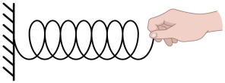
A．手对弹簧的拉力 B．弹簧对手的拉力
C．墙对弹簧的拉力 D．墙对手的拉力
5. 如图所示，骆驼静止站在水平地面上，骆驼对地面的压力和地面对骆驼的支持力，这两个力的三要素中相同的是（ ）
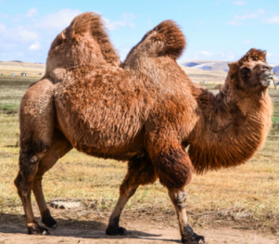
A．大小 B．方向 C．作用点 D．都相同
6. 中国古代科技著作《天工开物》中提到“试弓定力”，如图所示将弓弦悬挂在杆秤秤钩上，在弓把悬挂重物直到弓弦拉满时（ ）
A．所挂重物越多，弓形变量越大，说明力的作用效果与作用点有关
B．秤钩对弓弦的拉力大小等于弓把悬挂重物的重力大小
C．秤钩对弓弦的拉力和弓弦对秤钩的拉力是一对相互作用力
D．悬挂秤砣的绳子总是竖直的是因为弹力的方向总是竖直向上的
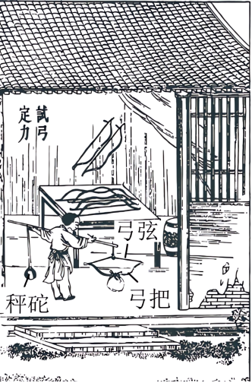
7. 《流浪地球》电影中描述到了木星．木星质量比地球大得多木星对地球的引力大小为F₁，地球对木星的引力大小为F₂，则F₁与F₂的大小关系为（ ）
A．F₁＜F₂ B．F₁＞F₂ C．F₁＝F₂ D．无法确定
8. 如图所示，甲图中弹簧测力计的示数是 N，乙图中弹簧测力计的示数是 N。
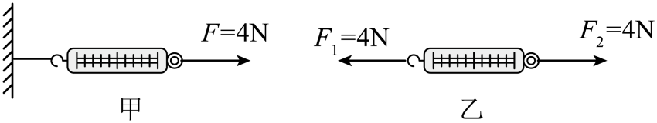
9. 如图所示，小明用力按吹起的气球，气球发生 （选填“弹性”或“塑性”）形变，这时手会感觉到气球对手有一个往外鼓的作用。以上事例还说明力的作用是 的。
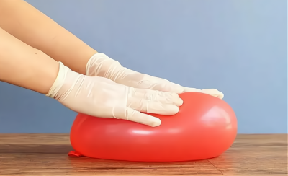
10. 某小组同学研究两个物体间相互作用力F₁和F₂的特点.现有器材为：力传感器（相当于测力计）、数据采集器（可将传感器测得数据采集后输送至计算机）、计算机、硬纸板、细绳等。下图（a）、（b）为他们设计的两种实验方案。
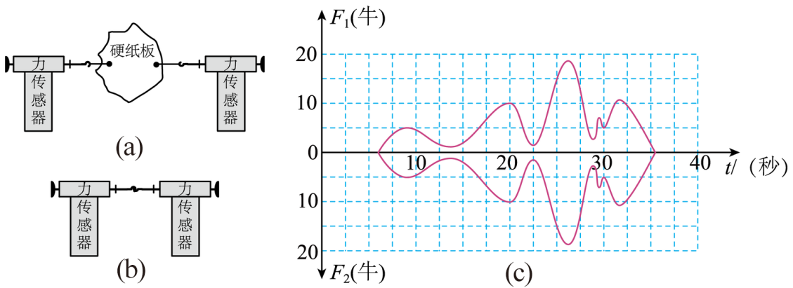
（1）应根据图 所示方案进行实验。
（2）图（c）是该组同学正确进行实验，在计算机上得到的实验图线（纵轴分别显示F₁和F₂的大小，横轴表示时间t）。请依据相关信息，写出两条结论：（A） ；（B） 。

11. 书静止在水平桌面上，下面属于相互作用力的是（ ）
A．书对桌面的压力与桌面对书的支持力
B．书对桌面的压力与书所受的重力
C．书所受的重力与桌面对书的支持力
D．书所受的重力与地球对书的引力
12．如图所示，两个靠得较近的小车上分别固定一块磁体，松手后，两小车分别朝两边运动。这个现象不能说明 （ ）
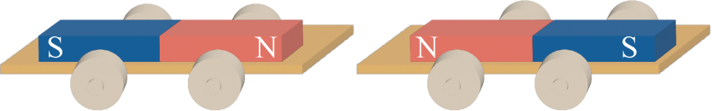
A．物体间力的作用是相互的 B．力是物体对物体的作用
C．施力物体同时又是受力物体 D．力的作用效果与力的作用点有关
13. 如图所示，一轻质弹簧下端与物块相连，一起平放在水平地面上，现用手对弹簧上端施加竖直向上的拉力，物块没有被提起来，则（ ）
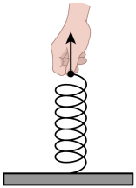
A．物块没有被提起来，是因为力不能改变物体的运动状态
B．弹簧对手的拉力作用效果使弹簧发生了形变
C．物块对弹簧的拉力和手对弹簧的拉力的作用点相同
D．弹簧对手的拉力大小也一定是
14．在学习力的相关知识时，老师告诉同学们，“力的作用是相互的”且“相互作用的两个力大小相等”，晓彤同学却发现，自己手指按压气球，气球因受力发生形变，但自己的手指却没有变化，所以她认为相互作用的两个力大小不相等。请你利用两个电子测力计（可任意方向使用）证明晓彤的观点是错误的，对实验现象、实验结论进行简要的解释说明。（必要时可画简图）
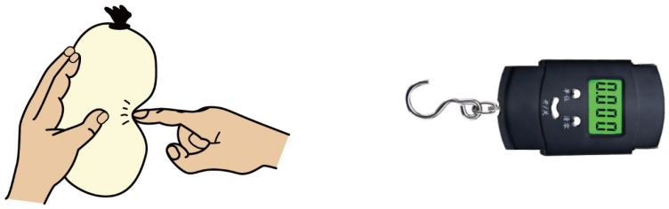
15. 小华在知道“物体间力的作用是相互的”之后，好想知道“物体间相互作用的力的大小有什么关系”，于是，他准备了两个弹簧测力计，设计了如下实验：将A、B两弹簧测力计的秤钩相互挂在一起，弹簧测力计B的另一端固定在墙上，在同一直线上，用手拉弹簧测力计A，如图所示。请根据图示情况回答问题：
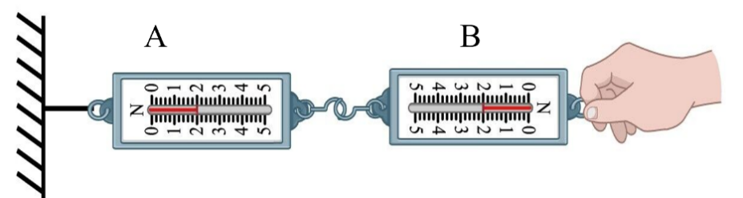
（1）弹簧测力计A对B的拉力为 N，这个力作用在 上，力的方向 ；
（2）弹簧测力计B对A的拉力大小为 N，这个力作用在 上，力的方向 ；
（3）由此可以初步得出，这两个力的关系为
（4）你对第（3）小题中的“初步”二字如何理解 ？

16．（2024·山东枣庄·中考真题）在两辆靠得较近的小车上分别放一块磁体甲和乙，如图所示。下列说法正确的是（ ）
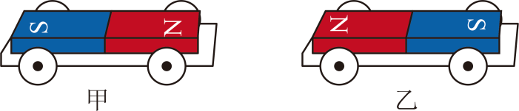
A．甲对乙的作用力大于乙对甲的作用力
B．甲先对乙施力，然后乙才对甲施力
C．甲对乙的作用力和乙对甲的作用力是一对相互作用力
D．由于甲、乙两磁体没有接触，因此甲、乙之间没有力的作用
17．（2024·山东菏泽·中考真题）如图所示，滑旱冰时小明用力推墙，他便向后退，说明力的作用是 的；使小明后退的力的施力物体是 。
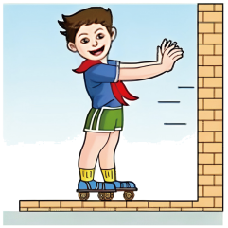
18. （2024·山东枣庄·中考真题）嫦娥六号探测器于2024年6月2日着陆月球背面阿波罗盆地进行采样，嫦娥六号探测器在降落月球实施制动减速时，要将发动机喷管朝向 （选填“前方”“侧方”或“后方”），使探测器减速的施力物体是 （选填“燃气”或“喷嘴”），此现象可以说明 。
19. （2023·江苏泰州·中考真题）小华利用饮料瓶、气球、瓶盖、吸管等制作了一个简易喷气小车，如图所示，拔掉吸管口的塞子，气球向左喷气，同时小车会向右运动，说明物体间力的作用是 的，也说明力能改变物体的 ，使小车前进的力的施力物体是 。
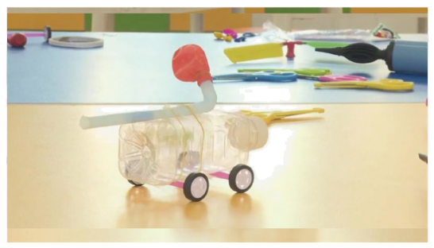
20．（2023·四川巴中·中考真题）在端午龙舟赛比赛过程中，运动员看到观众是运动的，是以 （选填“龙舟”或“河岸”）为参照物；在划船的过程中，船桨对水的作用力 （选填“大于”、“等于”或“小于”）水对船桨的作用力。

